第十一届广东省青少年机器人竞赛交通指引

一、广惠高速小金口出口
1、 沿广惠高速公路小金口出口出（向惠州市区方向）进入G324（惠州大道）
2、 沿G324（惠州大道）行驶13.5公里，过东江大桥靠左行驶走隧道进入金山大道
3、沿金山大道行驶2.1公里，稍向右转直行进入金山大道
4、沿金山大道行驶5.56公里，右转弯进入体育南路
5、沿体育南路行驶600米，左转到达惠州市第一中学新校区
简单线路：广惠高速——小金口出口——惠州大道——金山大道——体育南路——惠州市第一中学新校区
二、惠河高速四角楼出口
1、行驶410米，过四角楼收费站约110米后直行
2、惠州市内驾车方案
①行驶10米，左转进入G205
②沿G205行驶1.1公里稍向左进入金龙大道
③沿金龙大道行驶9.7公里，右转进入金石一路
④沿金石一路行驶1.0公里，左转进入G324（惠州大道）
⑤沿G324（惠州大道）行驶5.1公里过东江大桥靠左行驶走隧道进入金山大道
⑥沿金山大道行驶2.1公里，稍向右转直行进入金山大道
⑦沿金山大道行驶5.56公里，右转弯进入体育南路
⑧沿体育南路行驶600米，左转到达惠州市第一中学新校区
简单线路：惠河高速——四角楼出口——G205——金龙大道——金石一路——G324（惠州大道）——金山大道——体育南路——惠州市第一中学新校区
三、汕头方向出口
1、沿G15（深汕高速）行驶，在凌坑互通朝惠州/广州方向，稍向右转进入凌坑互通
2、沿凌坑互通行驶380米，从入口进入广惠高速公路
3、惠州市内驾车方案
①沿广惠高速公路行驶16.0公里，朝惠东/东莞/S20（惠常高速也叫潮莞高速）/中山方向，稍向右转
②行驶320米，朝惠州/东莞/深圳/中山方向，稍向左转
③行驶1.4公里，从入口进入S20（惠常高速也叫潮莞高速）
④沿S20（惠常高速也叫潮莞高速）行驶19.2公里，从三栋/永湖/S254出口离开
⑤行驶1.1公里，过三栋收费站约110米后朝三栋/惠州方向，稍向左转
⑥行驶700米，右前方转弯进入惠南大道
⑦沿惠南大道行驶7.3公里，右转进入体育南路
⑧沿体育南路行驶740米，到达终点(惠州市第一中学新校区)
简单线路：深汕高速——广惠高速——惠常高速（潮莞高速）——惠南大道——体育南路——惠州市第一中学新校区
四、深圳方向出口
1、沿惠盐高速公路白云前收费站出口出，进入G205
2、惠州市内驾车方案
①出惠盐高速公路惠州收费站（白云前），直行进入G205
②沿G205行驶1.4公里，右转进入三环南路（惠州奥林匹克体育馆）
③沿三环南路行驶2.1公里，右转进入演达大道
④沿演达大道行驶3.7公里进入惠南大道
⑤沿惠南大道行驶920米，左转进入体育南路
⑥沿体育南路行驶740米，到达终点
简单线路：惠盐高速——G205（仲恺大道）——三环南路（惠州奥林匹克体育馆）——演达大道——惠南大道——体育南路惠州市第一中学新校区(在道路右侧)
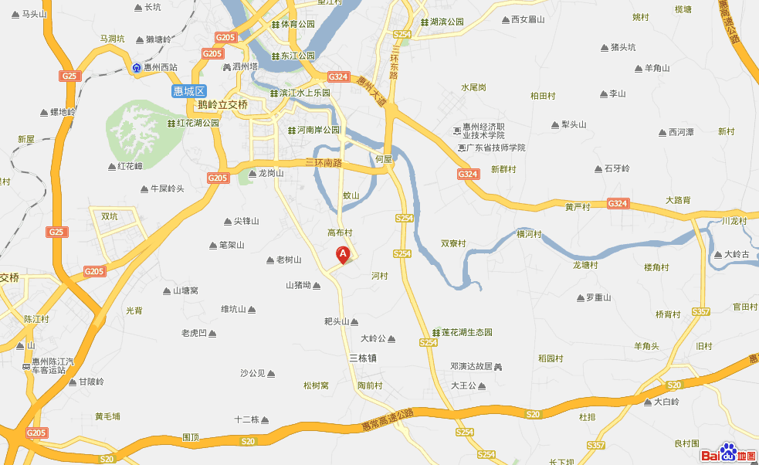
广惠高速小金口出口
惠河高速四角楼出口
惠州大道
汕头方向惠常（潮莞）高速三栋出口
金山大道
惠常高速（潮莞高速）
惠南大道
体育南路
惠盐高速
演达大道
惠州市第一中学新校区
广惠高速
第十一届广东省青少年机器人竞赛路线图

